**暨南一年级期末考试**

1. **听写（10分）**

**1______ 2______ 3 _______ 4_______ 5 ______ 6______**

**7______ 8_______ 9_______ 10_______**

1. **看例子把笔画数相同的字写在一起 (put the characters with the same**

**number of strokes together after model) (6 分)**

**云 鸟 红 黄 电 草**

(1) 四画：_天_____________________________

(2) 五画：_出_____________________________

(3) 六画：_虫____________________________

(4) 九画: 春_____________________________

(5)十一画: 绿_____________________________

**3. 照例子写一写 (10分)**

例子： 7 56

七 五十六

3 5 9 8 13 97 86

____ ____ ____ ____ _____ _______ _______

45 62 100

________ ________ ________

**4. 照例子写出带有下列偏旁部首（14分）**

**例：**

**纟：_____ _____** ㇉：——— ———

**艹：______ _______** 灬 : ______

**5. 组词 (compare and form phrases) （20分）**

|  |  |
| --- | --- |
| **头** |  |
| **冬** |  |

|  |  |
| --- | --- |
| **坐** |  |
| **去** |  |

|  |  |
| --- | --- |
| **石** |  |
| **右** |  |

|  |  |
| --- | --- |
| **火** |  |
| **秋** |  |

|  |  |
| --- | --- |
| **云** |  |
| **去** |  |

|  |  |
| --- | --- |
| **来** |  |
| **禾** |  |

|  |  |
| --- | --- |
| **春** |  |
| **百** |  |

|  |  |
| --- | --- |
| **雨** |  |
| **雪** |  |

|  |  |
| --- | --- |
| **大** |  |
| **天** |  |

|  |  |
| --- | --- |
| **田** |  |
| **电** |  |

**5，照例子找出不同类的词， 把它写在（ ）里（fill in each blank with the world which does not belongs to its group after model）（6分）**

例子: 上 中 下 冬 左 ( 冬 )

1. 牛 鱼 羊 草 鸟 ( )
2. 头 目 马 口 耳 ( )
3. 春 夏 虫 秋 冬 ( )
4. 走 坐 立 出 水 ( )
5. 风 云 马 电 雨 ( )
6. 红 火 蓝 黄 白 ( )

**6, 看图写字 （14分）（write character under picture）**

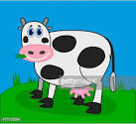 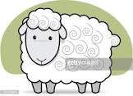 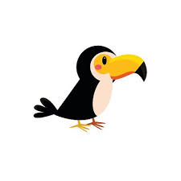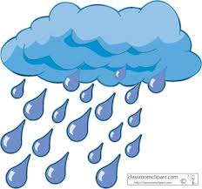

**————— —————— —————— ———— ——————**

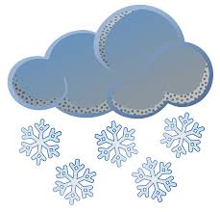 

**———— ———— ———————— ————**

** **

**Black white blue red yellow**

**———— ———— ———— ————— ————**

**7，照例子写反义词（write antonym 12分，2 points for each word ）**

**上------- 左------- 大--------- 多--------**

**来-------- 出-------**

**8， 加一画， 成为另外一个字（add one more stoke, it will be a new word,**

**2 points for each word） （10分）**

口---------------》_________ 木---------------》_________

人---------------》_________ 白---------------》_________

日---------------》_________

**附加题（10分**）

**9，** **看图选词填空**

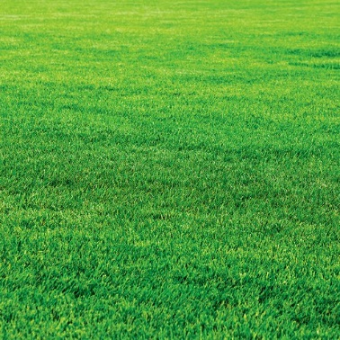

**水中小______ 地上小______ (草， 虫， 鱼， 羊)**

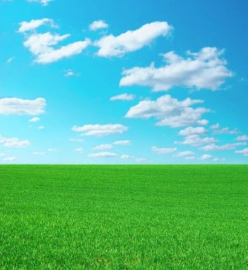

**天上有_____ (电， 白云， 绿草)**

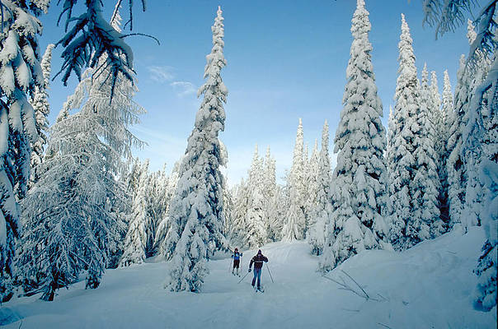

**冬天下______( 雨， 风， 日， 雪)**

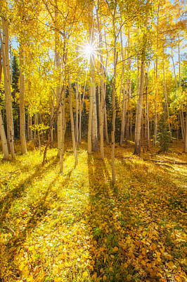

**秋天叶子是______ 色的。(黑， 红， 黄， 绿)**